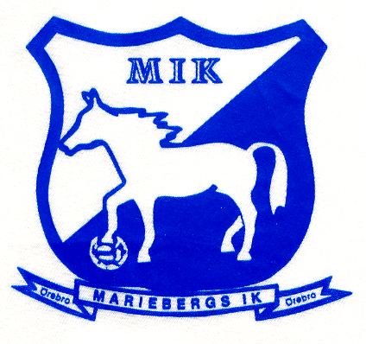

Ansvar för att arrangera och samordna föreningens årliga två försäljningsaktiviteter

År Lag
2022 P 2011
2023 P 2012
2024 P 2010
2025 PF 2014

